КОМИТЕТ  РЕСПУБЛИКИ ТАТАРСТАН  ПО ОХРАНЕ ОБЪЕКТОВ КУЛЬТУРНОГО НАСЛЕДИЯ |  | ТАТАРСТАН РЕСПУБЛИКАСЫНЫӉ МӘДӘНИ МИРАС ОБЪЕКТЛАРЫН САКЛАУ КОМИТЕТЫ
ПРИКАЗ БОЕРЫК
№

О включении выявленного объекта культурного наследия «Памятник геологу В.Д. Шашину», 1981 г., расположенного по адресу:
Республика Татарстан, Лениногорский район, г. Лениногорск, ул. Шашина,
в единый государственный реестр объектов культурного наследия (памятников истории и культуры) народов Российской Федерации
в качестве объекта культурного наследия регионального значения «Памятник геологу В.Д. Шашину»,
1981 г., расположенного по адресу:
Республика Татарстан, г. Лениногорск, пр. Шашина, утверждении границ его территории и предмета охраны

В соответствии с Федеральным законом от 25 июня 2002 года № 73-ФЗ
«Об объектах культурного наследия (памятниках истории и культуры) народов Российской Федерации», Законом Республики Татарстан от 1 апреля
2005 года № 60-ЗРТ «Об объектах культурного наследия в Республике Татарстан», положительным заключением государственной историко-культурной экспертизы
от 24.11.2025 п р и к а з ы в а ю:
- Включить выявленный объект культурного наследия
«Памятник геологу В.Д. Шашину», 1981 г., расположенный по адресу:
Республика Татарстан, Лениногорский район, г. Лениногорск, ул. Шашина, в единый государственный реестр объектов культурного наследия (памятников истории и культуры) народов Российской Федерации в качестве объекта культурного наследия регионального значения «Памятник геологу В.Д. Шашину»,
1981 г., (вид объекта – памятник), расположенного по адресу: Республика Татарстан, г. Лениногорск, пр. Шашина.
- Утвердить границы территории объекта культурного наследия регионального значения «Памятник геологу В.Д. Шашину»,
1981 г., расположенного по адресу: Республика Татарстан, г. Лениногорск,
пр. Шашина, согласно приложению № 1 к настоящему приказу.
- Утвердить предмет охраны объекта культурного наследия регионального значения «Памятник геологу В.Д. Шашину», 1981 г., расположенного по адресу: Республика Татарстан, г. Лениногорск, пр. Шашина, согласно приложению
№ 2 к настоящему приказу.
- Отделу учета объектов культурного наследия и градостроительной деятельности обеспечить внесение сведений о границах территории указанного объекта культурного наследия в Единый государственный реестр недвижимости
и единый государственный реестр объектов культурного наследия (памятников истории и культуры) народов Российской Федерации.
- Контроль за исполнением настоящего приказа оставляю за собой.

Председатель И.Н. Гущин
Приложение № 1
к приказу Комитета
Республики Татарстан по охране объектов культурного наследия
от __________ 2025 года № _____

Границы территории
объекта культурного наследия регионального значения
«Памятник геологу В.Д. Шашину», 1981 г., расположенного по адресу:
Республика Татарстан, г. Лениногорск, пр. Шашина

Карта (схема) границ территории объекта культурного наследия
регионального значения «Памятник геологу В.Д. Шашину», 1981 г., расположенного по адресу: Республика Татарстан, г. Лениногорск, пр. Шашина
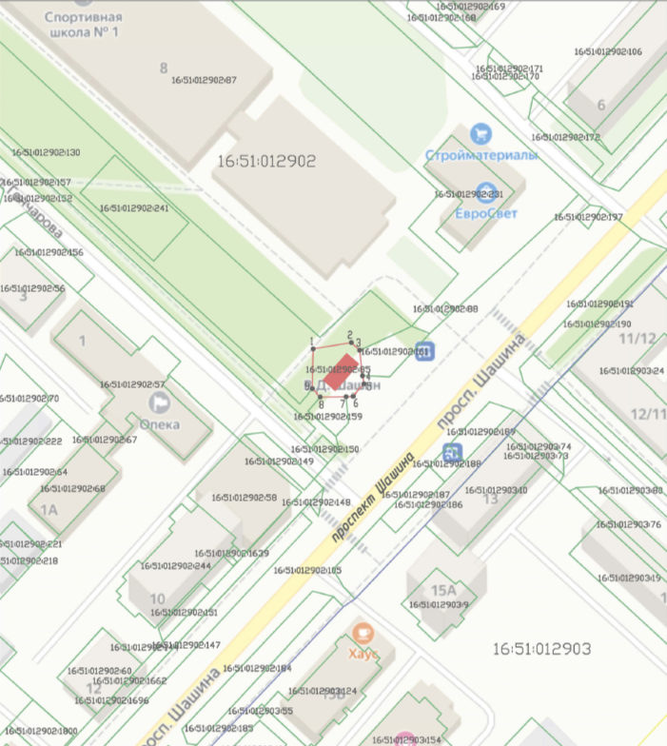
Масштаб 1:1000
Условные обозначения:
 | - граница территории объекта культурного наследия
 | - характерная точка границ территории объекта культурного наследия
 | - объект культурного наследия
 | - границы земельных участков по сведениям ЕГРН
16:51:012902:85 | - кадастровый номер земельного участка
Текстовое описание
границ территории объекта культурного наследия регионального значения
«Памятник геологу В.Д. Шашину», 1981 г., расположенного по адресу:
Республика Татарстан, г. Лениногорск, пр. Шашина

Границы территории объекта культурного наследия регионального значения «Памятник геологу В.Д. Шашину», 1981 г., расположенного по адресу:
Республика Татарстан, г. Лениногорск, пр. Шашина, проходят:
Прохождение границы |  | Описание прохождения границы
от точки | до точки | Описание прохождения границы
1 | 2 | от точки 1 в северо-восточном направлении по земельному участку с кадастровым номером 16:51:012902:85 на расстоянии 11,02 м до точки 2;
2 | 3 | от точки 2 в северо-восточном направлении по земельному участку с кадастровым номером 16:51:012902:85 на расстоянии 3,21 м до точки 3;
3 | 4 | от точки 3 в северо-восточном направлении по земельному участку с кадастровым номером 16:51:012902:85 на расстоянии 7,23 м до точки 4;
4 | 5 | от точки 4 в северо-восточном направлении по земельному участку с кадастровым номером 16:51:012902:85 на расстоянии 2,38 м до точки 5;
5 | 6 | от точки 5 в юго-восточном направлении по земельному участку с кадастровым номером 16:51:012902:85 на расстоянии 4,53 м до точки 6;
6 | 7 | от точки 6 в юго-восточном направлении по земельному участку с кадастровым номером 16:51:012902:85 на расстоянии 2,01 м до точки 7;
7 | 8 | от точки 7 в юго-восточном направлении по земельному участку с кадастровым номером 16:51:012902:85 на расстоянии 7,36 м до точки 8;
8 | 9 | от точки 8 в юго-западном направлении по земельному участку с кадастровым номером 16:51:012902:85 на расстоянии 3,10 м до точки 9;
9 | 1 | от точки 9 в северо-западном направлении по земельному участку с кадастровым номером 16:51:012902:85 на расстоянии 11,35 м до точки 1.

Таблица характерных точек
границ территории объекта культурного наследия регионального значения
«Памятник геологу В.Д. Шашину», 1981 г., расположенного по адресу:
Республика Татарстан, г. Лениногорск, пр. Шашина
№  точки | Координаты точки в местной системе координат (МСК-16)
№  точки | X | Y
1 | 343859.31 | 2326583.40
2 | 343861.09 | 2326594.28
3 | 343858.87 | 2326596.61
4 | 343851.69 | 2326597.46
5 | 343849.35 | 2326597.90
6 | 343846.05 | 2326594.79
7 | 343845.94 | 2326592.78
8 | 343845.83 | 2326585.42
9 | 343847.96 | 2326583.16
1 | 343859.31 | 2326583.40

Приложение № 2
к приказу Комитета
Республики Татарстан по охране объектов культурного наследия
от __________ 2025 года № _____

Предмет охраны
объекта культурного наследия регионального значения
«Памятник геологу В.Д. Шашину», 1981 г., расположенного по адресу:
Республика Татарстан, г. Лениногорск, пр. Шашина
- Местоположение объекта в центральной части г. Лениногорска, по красной линии пр. Шашина.
- Объемно-пространственная композиция: прямоугольная конфигурация в плане; высотные отметки по верхней точке памятника.
- Пьедестал: прямоугольный в плане пьедестал на двухступенчатом стереобате, облицованный полированным камнем. По юго - восточному фасаду объемные золотого цвета буквы: «В Д ШАШИН». По северо - восточному фасаду объемные золотого цвета буквы на черных металлических планках: «ВЫДАЮЩЕМУСЯ ДЕЯТЕЛЮ НЕФТЯНОЙ ПРОМЫШЛЕННОСТИ ОТ БЛАГОДАРНЫХ ПОТОМКОВ». По юго-западному фасаду объемные буквы золотого цвета на черных металлических планках: «МИНИСТР НЕФТЯНОЙ ПРОМЫШЛЕННОСТИ СССР 1965 ПО 1977».
- Памятник: металлический, окрашенный в золотой цвет памятник, представляющий В.Д. Шашина, сидящего на лавке, на которой лежит его пальто.

*Предмет охраны может быть изменен по результатам комплексных и научных исследований и проведения реставрационных работ.
Таблица предмета охраны
объекта культурного наследия регионального значения
«Памятник геологу В.Д. Шашину», 1981 г., расположенного по адресу:
Республика Татарстан, г. Лениногорск, ул. Шашина
№  п\п | Предмет охраны | Фотофиксация основных элементов/графические материалы
1. | Местоположение объекта в центральной части г. Лениногорска, по красной линии пр. Шашина | Условные обозначения:  - объект культурного наследия  Рис.1. Местоположение объекта
2. | Объемно-пространственная композиция: прямоугольная конфигурация в плане; высотные отметки по верхней точке памятника | 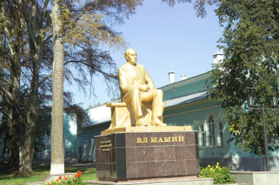  Рис.2. Общий вид
3. | Пьедестал: прямоугольный в плане пьедестал на двухступенчатом стереобате, облицованный полированным камнем. По юго - восточному фасаду объемные золотого цвета буквы: «В Д ШАШИН». По северо - восточному фасаду объемные золотого цвета буквы на черных металлических планках: «ВЫДАЮЩЕМУСЯ ДЕЯТЕЛЮ НЕФТЯНОЙ ПРОМЫШЛЕННОСТИ ОТ БЛАГОДАРНЫХ ПОТОМКОВ». По юго-западному фасаду объемные буквы золотого цвета на черных металлических планках: «МИНИСТР НЕФТЯНОЙ ПРОМЫШЛЕННОСТИ СССР 1965 ПО 1977» | 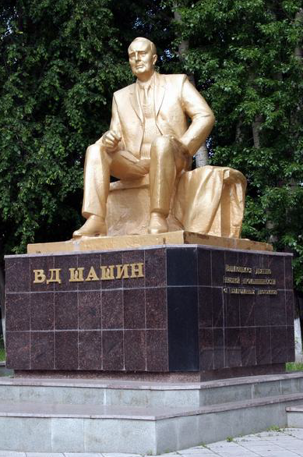  Рис.3. Вид с востока  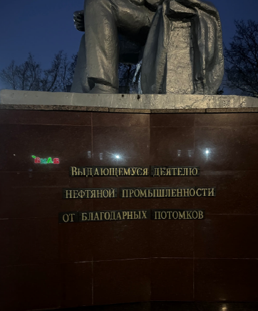  Рис.4. Вид с северо-востока  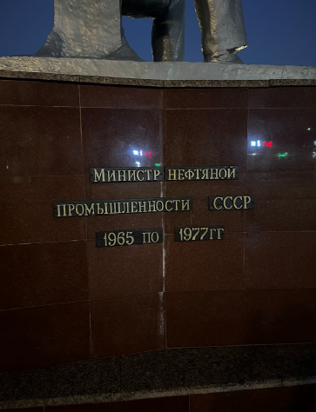  Рис.5. Вид с юго-запада
4. | Памятник: металлический, окрашенный в золотой цвет памятник, представляющий  В.Д. Шашина, сидящего на лавке, на которой лежит его пальто | 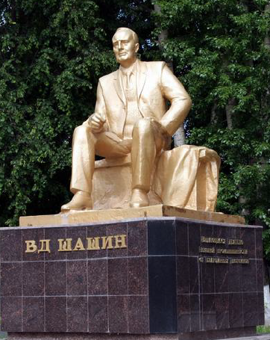  Рис.6. Вид с востока

